**网关前置文档**

修订历史：

|  |  |  |  |
| --- | --- | --- | --- |
| **版本号** | **作者** | **内容提要** | **发布日期** |
| V1.0 | 姜云 |  | 2017-9-25 |
| V1.0 | 姜云 | 签约结果通知接口新增参数“回调地址”、去掉“持卡人姓名”、“银行预留手机号”、“证件类型”、“证件号参数” | 2017-11-1 |
| V1.0 | 姜云 | 1. 订单状态码，退款对应状态从“已退款”修改成“成功”； 2. 新增业务流程图   同名出款接口输入参数“身份证号”置为“必填”  3、修改了签名和验签的描述 | 2017-11-3 |
| V1.0.1 | 姜云 | 1、新增网银支付接口  2、修改签约接口请求参数cvv2、expiredate必填项  3、新增网银银行码表 | 2017-12-15 |
| V1.1.0 | 姜云 | 1、新增聚合支付接口  2、新增聚合支付扩展字段  3、银行名称表(注：新增聚合支付相关码表) | 2017-12-25 |
| V1.1.1 | 姜云 | 交易结果通知和签约结果通知增加sign_type字段,文档先增加，后期上线之后会必填 | 2018-1-11 |
| V1.1.2 | 蔡鑫 | 增加MD5签名方式说明和签名示例 | 2018-1-25 |
| V1.2.1 | 李万平 | 新增错误码有渠道可用但未签约 | 2018-7-3 |
|  |  |  |  |
|  |  |  |  |

## 前言

本文档介绍合作商户的交易与网关前置系统交互的接口，其中包括业务处理与系统交互方式、报文的语法与语义、网络连接方式、安全规范等。

参与交易交互的双方必须遵守接口规范，以实现准确、安全、方便的支付与相关业务。

目录

前言 2

概述 6

1.1 文档说明 6

1.2 阅读对象 6

签名验签 6

1.3 签名 6

1.3.1 RSA签名方式 6

1.3.2 MD5签名方式 6

1.3.3 MD5签名示例 7

1.4 验签 9

接入与测试 9

1.5 环境地址 9

1.6 测试账号 9

1.7 接口规范 9

1.8 快捷签约(无页面跳转) 9

1.8.1 功能描述 9

1.8.2 业务流程 10

1.8.3 输入参数 10

1.8.4 返回结果 11

1.9 快捷签约确认 12

1.9.1 功能描述 12

1.9.2 业务流程 13

1.9.3 输入参数 13

1.9.4 返回结果 14

1.10 快捷签约(页面跳转) 14

1.10.1 功能描述 14

1.10.2 业务流程 15

1.10.3 输入参数 15

1.10.4 返回结果 17

1.11 签约查询 17

1.11.1 功能描述 17

1.11.2 业务流程 18

1.11.3 输入参数 18

1.11.4 返回结果 19

1.12 快捷支付 19

1.12.1 功能描述 19

1.12.2 业务流程 20

1.12.3 输入参数 20

1.12.4 返回结果 22

1.13 快捷支付短信确认 22

1.13.1 功能描述 22

1.13.2 业务流程 23

1.13.3 输入参数 23

1.13.4 返回结果 24

1.14 网银支付 24

1.14.1 功能描述 24

1.14.2 业务流程 25

1.14.3 输入参数 25

1.14.4 返回结果 27

1.15 聚合支付 27

1.15.1 功能描述 27

1.15.2 业务流程 27

1.15.3 输入参数 28

1.15.4 返回结果 29

1.16 订单查询 30

1.16.1 功能描述 30

1.16.2 业务流程 31

1.16.3 输入参数 31

1.16.4 返回结果 32

1.17 同名出款 33

1.17.1 功能描述 33

1.17.2 业务流程 34

1.17.3 输入参数 34

1.17.4 返回结果 36

1.18 退款 37

1.18.1 功能描述 37

1.18.2 业务流程 38

1.18.3 输入参数 38

1.18.4 返回结果 39

通知接口 39

1.19 交易结果通知 40

1.19.1 功能概述 40

1.19.2 接口说明 40

1.19.3 接口示例 41

1.20 签约结果通知 42

1.20.1 功能概述 42

1.20.2 接口说明 42

1.20.3 接口示例 43

订单状态码表 44

银行名称码表(注：只是码表，是否支持需与运营确认) 44

业务类型&消费场景码表 45

聚合支付扩展字段 46

错误码 47

1.21 系统返回码规则说明 47

1.22 系统返回码表 47

1.23 业务返回码规则说明 47

1.24 业务返回码表 48

# 概述

## 文档说明

电子商务支付中，商户是进行商品售出的一方，其连接客户和支付网关。在和支付网关进行连接时，由电子商务支付网关一方提供数据的加密传输和身份验证的接口程序。

支付网关接收商户送来的订单信息后进行处理，支付交易处理完毕后将结果返回给商户网站。同时提供多种方式供商户进行退货、查询订单支付状态以及对账查询等功能。

本操作手册用来指导商户技术人员来实现与电子商务支付网关系统的顺利连接。请相关技术人员详细阅读本手册。

## 阅读对象

商户开发人员

支付相关技术人员

# 签名验签

支付网关前置支持两种校验签名方式，分别为RSA和MD5。

## 签名

### RSA签名方式

1. RSA算法适用于计算tf_sign参数的值。生成tf_sign值的前提是，商户已申请得到身份标识(appid)、RSA公钥证书文件。并且需要上送sign_type=RSA
2. 调用传化支付提供sdk包中签名方法生成签名，在调用签名之前先进行配置项初始化调用Configure.init()方法，之后再调用SignUtil.sign方法完成签名(签名类型是请求参数是设置)。

### MD5签名方式

1. MD5算法适用于计算tf_sign参数的值。生成tf_sign值的前提是，商户已申请得到身份标识（appid）和签名密钥（dog_sk）。（注：此签名方式为默认签名方式）当sign_type不等于RSA时使用。
2. 调用传化支付提供sdk包中签名方法生成签名，在调用签名之前先进行配置项初始化调用Configure.init()方法，之后再调用SignUtil.sign方法完成签名。
3. 也可以自行生成签名，签名方法详见1.3.3 MD5签名示例

### MD5签名示例

Md5算法适用于计算tf_sign参数的值。生成tf_sign值的前提是，商户已申请得到身份标识(appid)、签名密钥(dog_sk)；

以以下待发送参数，签名密钥(dog_sk)**84A8251FECD84E599B7B1037579E6A4D**为例，具体说明计算步骤：

businessrecordnumber=1416092317224510033

transactiondate=2016-09-23 17:22:51

fromaccountnumber=8801000023452

subject=测试

backurl=http://101.200.166.227:8080/tfPayDemo/notify_url.jsp

topartyid=565656700

fronturl=http://101.200.166.227:8080/tfPayDemo/return_url.jsp

dog_sk=UHgU83X27a47Vn2Lbx8C

frompartyid=565667222

transactionamount=0.01

transactiontype=消费

businesstype=商户消费

toaccountnumber=8801000012480

updatedate=2016-09-23 17:22:51

billamount=0.01

appid=90001001

businessnumber=1474622564638

transactionnumber=1616092317225020006

inputdate=2016-09-23 17:22:45

status=成功

1．拼装消息内容

在原参数集合上增加商户秘钥(dog_sk)键值，再将参数集合转换成一个数组并对数组进行升序排序，最后对该数组数据进行逆序排序。

此步需要注意的是：

（1）、编码需要使用UTF-8；

（2）、此时不需要对参数键、值等进行URLEncode操作。

（3）、tf_sign不参与键值的组装。

2016-09-23 17:22:51消费16160923172250200062016-09-23 17:22:510.015656567008801000012480测试成功2016-09-23 17:22:45http://101.200.166.227:8080/tfPayDemo/return_url.jsp5656672228801000023452UHgU83X27a47Vn2Lbx8C商户消费141609231722451003314746225646380.01http://101.200.166.227:8080/tfPayDemo/notify_url.jsp90001001

 2．计算tf_sign值

使用MD5算法计算上述字符串的tf_sign值，得到的字符串（共32个字母），并全部转换为英文字母大写形式。

此步需要注意的是：

（1）、md5编码需要使用UTF-8；

（2）、将md5计算得到的值进行以下运算。

for (int i=0; i<temp.length; i++){

result+=Integer.toHexString((0x000000ff & temp[i]) | 0xffffff00).substring(6);

  }

**AE34A131041B7A67AF9E34954CCA7109**

  3．上步得到的字符串即作为发送参数中tf_sign参数的值。

**注意：若参数为空，可不发送（不加入到拼装字符串中），也无需加入计算tf_sign；若要发送，相应的也需加入去计算tf_sign。**

参考代码示例

/**

 * 通过map参数生成sign字符串

 * @param map 数据参数

 * @param secret 约定的私钥

 * @return

 */

public static String sign(Map<String, ?> map,String secret)

{

Date date = new Date();

String time = DateUtils.getDateStr(date, “yyyyMMddHHmmss”);

map.put(ConstantImpl.DOG_TIME_PARAM, time);

map.put(“dog_sk”, “123456789011”);

Object[] key = map.keySet().toArray();

Arrays.sort(key);

StringBuffer sb = new StringBuffer();

for (int i = key.length - 1; i >= 0; i--) {

sb.append(map.get(key[i]));

}

String keyString = sb.toString();

MessageDigest md5 = MessageDigest.getInstance("MD5");

md5.update(keyString.getBytes(“utf-8”));

String result = "";

byte[] temp;

temp = md5.digest("".getBytes(“utf-8”));

for (int i = 0; i < temp.length; i++) {

result += Integer.toHexString((0x000000ff & temp[i]) | 0xffffff00).substring(6);

}

return result.toUpperCase();

}

## 验签

1. 商户收到支付网关前置请求报文时必须需要进行验签处理再获取交易结果，以保证交易是支付网关前置发送的数据在传输过程中未被篡改过。
2. 收到请求之后，调用传化支付sdk包中验签方法，调用之前请保证相关配置项已经初始化，之后再调用SignUtil.verify方法完成验签。

# 接入与测试

## 环境地址

|  |  |
| --- | --- |
| 测试环境 | https://openapitest.tf56.com/service/api |
| 生产环境 | https://openapi.tf56.com/service/api |

## 测试账号

用户名：paytest；登录密码：a111111；支付密码：111111

## 接口规范

1. 需要设置报文头("Content-Type", " x-www-form-urlencoded")
2. 编码方式为“UTF-8”
3. 请求方式为“post”

## 快捷签约(无页面跳转)

### 功能描述

|  |  |
| --- | --- |
| **接口地址** | **/api?service_id=tf56pay.gateway.quickSign** |
| **接口版本** | 暂无 |
| **通讯方向** | 用户→商户→支付网关前置 |
| **业务流程** | 无 |
| **请求方式** | post请求 |
| **服务用途** | 用户银行卡绑卡签约操作 |
| **接口返回** | json报文 |
| **回调方式** | 支持后台回调，详见异步通知接口 |

### 业务流程

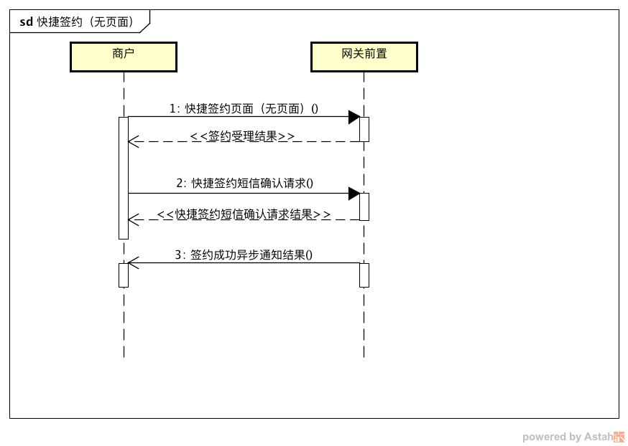

### 输入参数

|  |  |  |  |  |
| --- | --- | --- | --- | --- |
| **参数名称** | **类型** | **必输** | **示例值** | **描述** |
| **公共参数** | | | | |
| appid | varchar(50) | √ | 1001000 | 传化支付分配给商户的appid |
| tf_timestamp | char(14) | √ | 20141126161900 | 时间戳。格式：yyyyMMddHHmmss |
| service_id | varchar(100) | √ | tf56pay.gateway.quickSign | 服务名称 |
| tf_sign | varchar(64) | √ |  | 签名校验码 |
| sign_type | varchar(64) | √ | RSA | 商户生成签名字符串所使用的签名算法类型 |
| terminal | varchar(64) | √ |  | 终端类型：  PC、Android、IOS、WP、EPOS、POS、ETC、PARK、MJ、SCANNER、CARD、H5 |
| version | char(2) |  | 01 | 版本号 |
| **业务参数** | | | | |
| backurl | varchar(150) | √ | http://www.test.com/notify | 传化支付主动通知商户服务器交易结果,回调地址 |
| businessnumber | varchar(50) | √ | 20110110165455000001 | 业务订单号，需保证在商户端不重复 |
| bankcardnumber | varchar(30) | √ |  | 银行卡号 |
| bankcardname | varchar(60) | √ |  | 持卡人姓名 |
| certificatenumber | varchar(19) | √ |  | 证件号 |
| certtype | varchar(20) | √ |  | 证件类型：  01，目前只支持身份证 |
| bankmobilenumber | varchar(18) | √ |  | 银行预留手机号 |
| cvv2 | varchar(6) |  |  | cvv2 |
| expiredate | varchar(32) |  | 1234 | expiredate |
| clientip | varchar(64) | √ |  | 客户端请求IP |
| **风控参数** | | | | |
| merchantuserid | varchar(128) | √ |  | 在商户平台中用户id |
| merchantemail | varchar(64) |  |  | 在商户平台中用户邮箱地址 |
| merchtdevicename | varchar(64) |  |  | 支付设备类型：  PC端传MAC  手机端传IMEI  IOS设备传UDID |
| merchtdevicevalue | varchar(64) |  |  | 支付设备类型对应的值 |

### 返回结果

|  |  |  |  |  |  |
| --- | --- | --- | --- | --- | --- |
| **参数名称** | | **类型** | **必输** | **示例值** | **描述** |
| code | |  |  |  | 网关错误编码：GP_00表示接口调用正常,其他情况为异常 |
| msg | |  |  |  | 网关错误描述 |
| biz_code | |  |  |  | 业务错误编码：GPBIZ_00表示订单已按理，其他情况为异常 |
| biz_msg | |  |  | 账户余额不足 | 业务错误描述 |
| tf_sign | |  | √ |  | 签名校验码 |
| data | **公共参数** | | | | |
| appid | varchar(50) | √ | 1001000 | 传化支付分配给商户的appid |
| **业务参数** | | | | |
| businessnumber | varchar(50) | √ | 20110110165455000001 | 业务订单号 |
| businessrecordnumber | varchar(50) | √ | 20110110165455000001 | 签约订单号 |
| certcode | varchar(30) |  |  | 重复签约时有值  签约编号 |
| bankcardnumber | varchar(25) |  |  | 重复签约时有值  银行卡号后4位 |
| status | varchar(20) |  | 处理中 | 重复签约时有值  交易状态：  成功/处理中/失败 |
| signtype | varchar(20) |  |  | 重复签约时有值  签约类型：签约、解约 |
| signdate | datetime |  |  | 重复签约时有值  签约时间，格式为yyyy-MM-dd HH:mm:ss |

## 快捷签约确认

### 功能描述

|  |  |
| --- | --- |
| **接口地址** | **/api?service_id=tf56pay.gateway.quickSignConfirm** |
| **接口版本** | 暂无 |
| **通讯方向** | 用户→商户→支付网关前置 |
| **业务流程** | 无 |
| **请求方式** | post请求 |
| **服务用途** | 用户银行卡绑卡签约确认操作 |
| **接口返回** | json报文 |
| **回调方式** | 支持后台回调，详见异步通知接口 |

### 业务流程

暂无

### 输入参数

|  |  |  |  |  |
| --- | --- | --- | --- | --- |
| **参数名称** | **类型** | **必输** | **示例值** | **描述** |
| **公共参数** | | | | |
| appid | varchar(50) | √ | 1001000 | 传化支付分配给商户的appid |
| tf_timestamp | char(14) | √ | 20141126161900 | 时间戳。格式：yyyyMMddHHmmss |
| service_id | varchar(100) | √ | tf56pay.gateway.quickSignConfirm | 服务名称 |
| tf_sign | varchar(64) | √ | BB08DA1B64FAF71BD03B0C015465F879 | 签名校验码 |
| sign_type | varchar(64) | √ | RSA | 商户生成签名字符串所使用的签名算法类型 |
| terminal | varchar(64) | √ |  | 终端类型：  PC、Android、IOS、WP、EPOS、POS、ETC、PARK、MJ、SCANNER、CARD、H5 |
| version | char(2) |  | 01 | 版本号 |
| **业务参数** | | | | |
| businessrecordnumber | varchar(50) | √ | 20110110165455000001 | 签约订单号 |
| verifycode | varchar(30) | √ |  | 短信验证码 |
| clientip | varchar(64) | √ |  | 客户端IP |
| **风控参数** | | | | |
| merchtdevicename | varchar(64) |  |  | 支付设备类型：  PC端传MAC  手机端传IMEI  IOS设备传UDID |
| merchtdevicevalue | varchar(64) |  |  | 支付设备类型对应的值 |

### 返回结果

|  |  |  |  |  |  |
| --- | --- | --- | --- | --- | --- |
| **参数名称** | | **类型** | **必输** | **示例值** | **描述** |
| code | |  |  |  | 网关错误编码：GP_00表示接口调用正常,其他情况为异常 |
| msg | |  |  |  | 网关错误描述 |
| biz_code | |  |  |  | 业务错误编码：GPBIZ_00表示订单已按理，其他情况为异常 |
| biz_msg | |  |  | 账户余额不足 | 业务错误描述 |
| data | **公共参数** | | | | |
| appid | varchar(50) | √ | 1001000 | 传化支付分配给商户的appid |
| **业务参数** | | | | |
| businessnumber | varchar(50) | √ | 20110110165455000001 | 业务订单号 |
| businessrecordnumber | varchar(50) | √ | 20110110165455000001 | 签约订单号 |
| certcode | varchar(30) |  |  | 签约编号 |
| bankcardnumber | varchar(25) |  |  | 银行卡号后4位 |
| status | varchar(20) | √ | 处理中 | 交易状态：  成功/处理中/失败 |
| signtype | Datetime |  |  | 签约类型：签约、解约 |
| signdate | datetime |  |  | 签约时间，格式为yyyy-MM-dd HH:mm:ss |

## 快捷签约(页面跳转)

### 功能描述

|  |  |
| --- | --- |
| **接口地址** | **/api?service_id=tf56pay.gateway.quickSignPage** |
| **接口版本** | 暂无 |
| **通讯方向** | 用户→商户→支付网关前置 |
| **业务流程** | 暂无 |
| **请求方式** | post请求 |
| **服务用途** | 用户银行卡绑卡签约操作 |
| **接口返回** | json报文 |
| **回调方式** | 支持后台回调，详见异步通知接口 |

### 业务流程

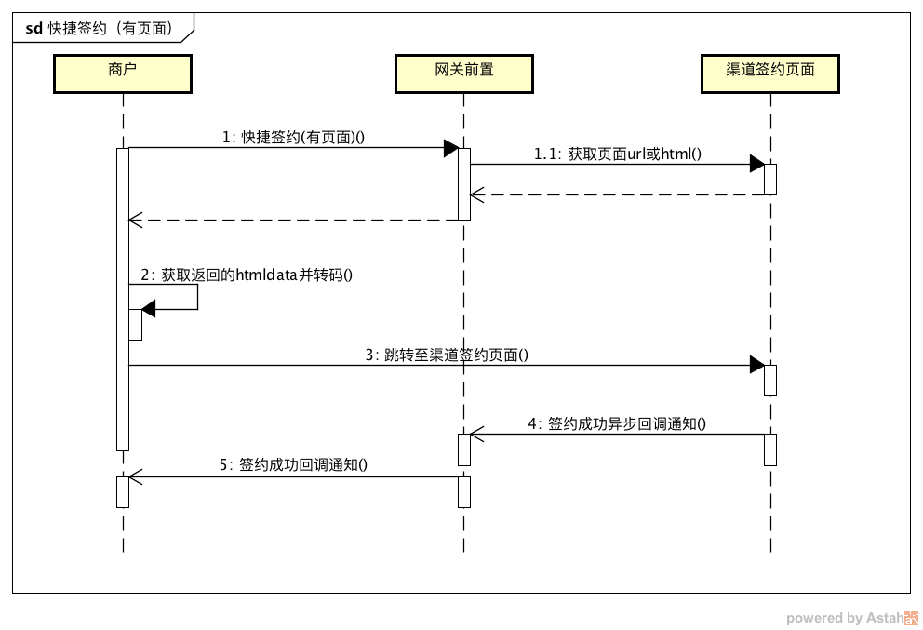

### 输入参数

|  |  |  |  |  |
| --- | --- | --- | --- | --- |
| **参数名称** | **类型** | **必输** | **示例值** | **描述** |
| **公共参数** | | | | |
| appid | varchar(50) | √ | 1001000 | 传化支付分配给商户的appid |
| tf_timestamp | char(14) | √ | 20141126161900 | 时间戳。格式：yyyyMMddHHmmss |
| service_id | varchar(100) | √ | tf56pay.gateway.quickSignPage | 服务名称 |
| tf_sign | varchar(64) | √ | BB08DA1B64FAF71BD03B0C015465F879 | 签名 |
| sign_type | varchar(64) | √ | RSA | 商户生成签名字符串所使用的签名算法类型 |
| terminal | varchar(64) | √ |  | 终端类型：  PC、Android、IOS、WP、EPOS、POS、ETC、PARK、MJ、SCANNER、CARD、H5 |
| version | char(2) |  | 01 | 版本号 |
| **业务参数** | | | | |
| backurl | varchar(150) | √ | http://www.test.com/notify | 传化支付主动通知商户服务器交易结果,回调地址 |
| fronturl | varchar(128) |  | http://www.test.com/result.html | 页面跳转同步通知页面路径 |
| businessnumber | varchar(50) | √ |  | 业务订单号，需保证在商户端不重复 |
| bankcardnumber | varchar(30) | √ |  | 银行卡号 |
| bankcardname | varchar(60) | √ |  | 持卡人姓名 |
| certificatenumber | varchar(19) | √ |  | 证件号 |
| certtype | varchar(20) | √ |  | 证件类型：  01，目前只支持身份证 |
| bankmobilenumber | varchar(18) | √ |  | 银行预留手机号 |
| cvv2 | varchar(6) |  |  | cvv2 |
| expiredate | varchar(32) |  |  | expiredate |
| clientip | varchar(64) | √ |  | 客户端请求IP |
| merchantuserid | varchar(128) | √ |  | 在商户平台中用户id |
| merchantemail | varchar(64) |  |  | 在商户平台中用户邮箱地址 |
| merchtdevicename | varchar(64) |  |  | 支付设备类型：  PC端传MAC  手机端传IMEI  IOS设备传UDID |
| merchtdevicevalue | varchar(64) |  |  | 支付设备类型对应的值 |

### 返回结果

|  |  |  |  |  |  |
| --- | --- | --- | --- | --- | --- |
| **参数名称** | | **类型** | **必输** | **示例值** | **描述** |
| code | |  |  |  | 网关错误编码：GP_00表示接口调用正常,其他情况为异常 |
| msg | |  |  |  | 网关错误描述 |
| biz_code | |  |  |  | 业务错误编码：GPBIZ_00表示订单已按理，其他情况为异常 |
| biz_msg | |  |  | 账户余额不足 | 业务错误描述 |
| data | **公共参数** | | | | |
| appid | varchar(50) | √ | 1001000 | 传化支付分配给商户的appid |
| **业务参数** | | | | |
| certcode | varchar(30) |  |  | 重复签约时有值  签约编号 |
| bankcardnumber | varchar(25) |  |  | 重复签约时有值  银行卡号后4位 |
| status | varchar(20) |  | 处理中 | 重复签约时有值  交易状态：  成功/处理中/失败 |
| signtype | varchar(20) |  |  | 重复签约时有值  签约类型：签约、解约 |
| signdate | datetime |  |  | 重复签约时有值  签约时间，格式为yyyy-MM-dd HH:mm:ss |
| htmldata | varchar(255) |  |  | 页面签约表单内容，  需要先URLDecoder.decode()再用Base64.decodeBase64() |

## 签约查询

### 功能描述

|  |  |
| --- | --- |
| **接口地址** | **/api?service_id=tf56pay.gateway.signQuery** |
| **接口版本** | 暂无 |
| **通讯方向** | 用户→商户→支付网关前置 |
| **业务流程** | 暂无 |
| **请求方式** | post请求 |
| **服务用途** | 查询原签约订单签约结果 |
| **接口返回** | json报文 |
| **回调方式** | 无回调 |

### 业务流程

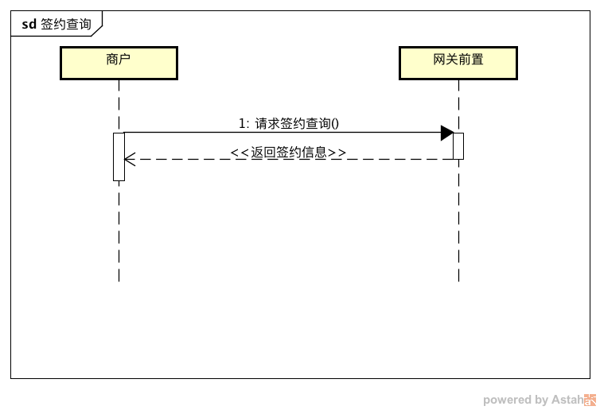

### 输入参数

|  |  |  |  |  |
| --- | --- | --- | --- | --- |
| **参数名称** | **类型** | **必输** | **示例值** | **描述** |
| **公共参数** | | | | |
| appid | varchar(50) | √ | 1001000 | 传化支付分配给商户的appid |
| tf_timestamp | char(14) | √ | 20141126161900 | 时间戳。格式：yyyyMMddHHmmss |
| service_id | varchar(100) | √ | tf56pay.gateway.signQuery | 服务名称 |
| tf_sign | varchar(64) | √ | BB08DA1B64FAF71BD03B0C015465F879 | 签名 |
| sign_type | varchar(64) | √s | RSA | 商户生成签名字符串所使用的签名算法类型 |
| terminal | varchar(64) | √ |  | 终端类型：  PC、Android、IOS、WP、EPOS、POS、ETC、PARK、MJ、SCANNER、CARD、H5 |
| version | char(2) |  | 01 | 版本号 |
| **业务参数** | | | | |
| businessnumber | varchar(50) |  |  | 业务订单号，需保证在商户端不重复 |

### 返回结果

|  |  |  |  |  |  |
| --- | --- | --- | --- | --- | --- |
| **参数名称** | | **类型** | **必输** | **示例值** | **描述** |
| code | |  |  |  | 网关错误编码：GP_00表示接口调用正常,其他情况为异常 |
| msg | |  |  |  | 网关错误描述 |
| biz_code | |  |  |  | 业务错误编码：GPBIZ_00表示订单已按理，其他情况为异常 |
| biz_msg | |  |  | 账户余额不足 | 业务错误描述 |
| data | **公共参数** | | | | |
| appid | varchar(50) | √ | 1001000 | 传化支付分配给商户的appid |
| **业务参数** | | | | |
| businessnumber | varchar(64) | √ |  | 签约业务号 |
| businessrecordnumber | varchar(64) | √ |  | 签约订单号 |
| certcode | varchar(30) | √ |  | 签约编号 |
| bankcardnumber | varchar(25) |  |  | 银行卡号后4位 |
| status | varchar(20) | √ | 处理中 | 交易状态：  成功/处理中/失败 |
| signtype | Datetime | √ |  | 签约类型：签约、解约 |
| signdate | datetime | √ |  | 签约时间，格式为yyyy-MM-dd HH:mm:ss |

## 快捷支付



### 功能描述

|  |  |
| --- | --- |
| **接口地址** | **/api?service_id=** **tf56pay.gateway.quickPay** |
| **接口版本** | 暂无 |
| **通讯方向** | 用户→商户→支付网关前置→商户 |
| **业务流程** | 暂无 |
| **请求方式** | post请求 |
| **服务用途** | 用户通过签约之后银行卡，可以完成快速完成银行卡消费 |
| **接口返回** | json报文 |
| **回调方式** | 支持后台回调，详见异步通知接口 |

### 业务流程

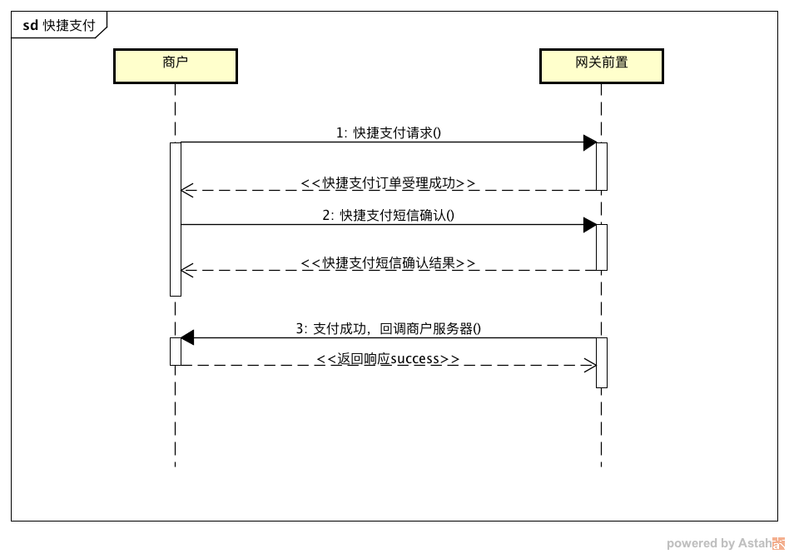

### 输入参数

|  |  |  |  |  |
| --- | --- | --- | --- | --- |
| **参数名称** | **类型** | **必输** | **示例值** | **描述** |
| **公共参数** | | | | |
| appid | varchar(50) | √ | 1001000 | 传化支付分配给商户的appid |
| tf_timestamp | char(14) | √ | 20141126161900 | 时间戳格式：yyyyMMddHHmmss |
| service_id | varchar(100) | √ | tf56pay.gateway.quickPay | 服务名称 |
| tf_sign | varchar(64) | √ | BB08DA1B64FAF71BD03B0C015465F879 | 签名 |
| sign_type | varchar(64) | √ | RSA | 商户生成签名字符串所使用的签名算法类型 |
| terminal | varchar(64) | √ |  | 终端类型：  PC、Android、IOS、WP、EPOS、POS、ETC、PARK、MJ、SCANNER、CARD、H5 |
| version | char(2) |  | 01 | 版本号 |
| **业务参数** | | | | |
| backurl | varchar(150) |  | http://www.test.com/notify | 传化支付主动通知商户服务器交易结果,回调地址 |
| subject | varchar(255) | √ | 电子产品(笔记本) | 商品名称 |
| businesstype | char(100) | √ | 停车费 | 业务类型，请参考第4章节 |
| kind | varchar(100) | √ | 电子小票 | 消费场景，请参考第4章节 |
| description | varchar(255) |  |  | 商品描述 |
| businessnumber | varchar(50) | √ | 20110110165455000001 | 业务订单号，需保证在商户端不重复，需保证在商户端不重复 |
| transactionamount | dec(18,2) | √ | 100.00 | 交易金额：单位：元，保留两位小数 |
| toaccountnumber | varchar(20) | √ |  | 收款方会员账号 |
| certcode | varchar(30) | √ |  | 银行返回客户唯一签约编号 |
| clientip | varchar(64) | √ |  | 客户端请求IP |
| **风控参数** | | | | |
| merchantuserid | varchar(128) | √ |  | 在商户平台中用户id |
| merchantemail | varchar(64) |  |  | 在商户平台中用户邮箱地址 |
| merchtdevicename | varchar(64) |  |  | 支付设备类型：  PC端传MAC  手机端传IMEI  IOS设备传UDID |
| merchtdevicevalue | varchar(64) |  |  | 支付设备类型对应的值 |
| merchtonline | varchar(32) |  |  | 0-线上交易，1-线下交易（实体零售，扫码支付等） |
| deliveryaddrfull | varchar(128) |  |  | 收货人姓名 |
| deliveryaddrpro | varchar(128) |  |  | 收货人地址省 |
| deliveryaddrcity | varchar(128) |  |  | 收货地址市级 |
| deliveryaddrdis | varchar(64) |  |  | 收货地址县/区 |
| deliveryaddrstr | varchar(128) |  |  | 收货地址街道 |
| deliveryname | varchar(64) |  |  | 收货人姓名 |
| deliveryphone | varchar(32) |  |  | 收货人联系手机 |

### 返回结果

|  |  |  |  |  |  |
| --- | --- | --- | --- | --- | --- |
| **参数名称** | | **类型** | **必输** | **示例值** | **描述** |
| code | |  |  |  | 网关错误编码：GP_00表示接口调用正常,其他情况为异常 |
| msg | |  |  |  | 网关错误描述 |
| biz_code | |  |  |  | 业务错误编码：GPBIZ_00表示订单已按理，其他情况为异常 |
| biz_msg | |  |  | 账户余额不足 | 业务错误描述 |
| data | **公共参数** | | | | |
| appid | varchar(50) | √ | 1001000 | 传化支付分配给商户的appid |
| **业务参数** | | | | |
| businessnumber | varchar(50) | √ | 20110110165455000001 | 业务订单号 |
| businessrecordnumber | varchar(50) | √ | 20110110165455000001 | 支付订单号 |

## 快捷支付短信确认

### 功能描述

|  |  |
| --- | --- |
| **接口地址** | **/api?service_id=** **tf56pay.gateway.quickPayConfirm** |
| **接口版本** | 暂无 |
| **通讯方向** | 用户→商户→支付网关前置→商户 |
| **业务流程** | 暂无 |
| **请求方式** | post请求 |
| **服务用途** | 用户通过签约之后银行卡，可以完成快速完成银行卡消费 |
| **接口返回** | json报文 |
| **回调方式** | 支持后台回调，详见异步通知接口 |

### 业务流程

暂无

### 输入参数

|  |  |  |  |  |
| --- | --- | --- | --- | --- |
| **参数名称** | **类型** | **必输** | **示例值** | **描述** |
| **公共参数** | | | | |
| appid | varchar(50) | √ | 1001000 | 传化支付分配给商户的appid |
| tf_timestamp | char(14) | √ | 20141126161900 | 时间戳格式：yyyyMMddHHmmss |
| service_id | varchar(100) | √ | tf56pay.gateway.quickPayConfirm | 服务名称 |
| tf_sign | varchar(64) | √ | BB08DA1B64FAF71BD03B0C015465F879 | 签名 |
| sign_type | varchar(64) | √ | RSA | 商户生成签名字符串所使用的签名算法类型 |
| terminal | varchar(64) | √ |  | 终端类型：  PC、Android、IOS、WP、EPOS、POS、ETC、PARK、MJ、SCANNER、CARD、H5 |
| version | char(2) |  | 01 | 版本号 |
| **业务参数** | | | | |
| businessrecordnumber | varchar(50) | √ | 20110110165455000001 | 支付订单号 |
| verifycode | varchar(20) | √ |  | 验证码 |
| clientip | varchar(64) | √ |  | 客户端请求IP |
| merchtdevicename | varchar(64) |  |  | 支付设备类型：  PC端传MAC  手机端传IMEI  IOS设备传UDID |
| merchtdevicevalue | varchar(64) |  |  | 支付设备类型对应的值 |

### 返回结果

|  |  |  |  |  |  |
| --- | --- | --- | --- | --- | --- |
| **参数名称** | | **类型** | **必输** | **示例值** | **描述** |
| code | |  |  |  | 网关错误编码：GP_00表示接口调用正常,其他情况为异常 |
| msg | |  |  |  | 网关错误描述 |
| biz_code | |  |  |  | 业务错误编码：GPBIZ_00表示订单已按理，其他情况为异常 |
| biz_msg | |  |  | 账户余额不足 | 业务错误描述 |
| data | **公共参数** | | | | |
| appid | varchar(50) | √ | 1001000 | 传化支付分配给商户的appid |
| **业务参数** | | | | |
| businessnumber | varchar(50) | √ | 20110110165455000001 | 业务订单号 |
| businessrecordnumber | varchar(50) | √ | 20110110165455000001 | 支付订单号 |

## 网银支付



### 功能描述

|  |  |
| --- | --- |
| **接口地址** | **/api?service_id=** **tf56pay.gateway.bankPay** |
| **接口版本** | 暂无 |
| **通讯方向** | 用户→商户→支付网关前置→商户 |
| **业务流程** | 暂无 |
| **请求方式** | post请求 |
| **服务用途** | 商户用户传入对应银行编码，可以完成快速跳转至相应银行页面进行网银支付 |
| **接口返回** | json报文 |
| **回调方式** | 支持后台回调，详见异步通知接口 |

### 业务流程

### 输入参数

|  |  |  |  |  |
| --- | --- | --- | --- | --- |
| **参数名称** | **类型** | **必输** | **示例值** | **描述** |
| **公共参数** | | | | |
| appid | varchar(50) | √ | 1001000 | 传化支付分配给商户的appid |
| tf_timestamp | char(14) | √ | 20141126161900 | 时间戳格式：yyyyMMddHHmmss |
| service_id | varchar(100) | √ | tf56pay.cashier.bankPay | 服务名称 |
| tf_sign | varchar(64) | √ | BB08DA1B64FAF71BD03B0C015465F879 | 签名 |
| sign_type | varchar(64) | √ | RSA | 商户生成签名字符串所使用的签名算法类型 |
| terminal | varchar(64) | √ |  | 终端类型：  PC、Android、IOS、WP、EPOS、POS、ETC、PARK、MJ、SCANNER、CARD、H5 |
| version | char(2) |  | 01 | 版本号 |
| **业务参数** | | | | |
| backurl | varchar(150) |  | http://www.test.com/notify | 传化支付主动通知商户服务器交易结果,回调地址 |
| fronturl | varchar(150) | √ | http://www.test.com/result.html | 页面跳转同步通知页面路径 |
| subject | varchar(255) | √ | 电子产品(笔记本) | 商品名称 |
| businesstype | char(100) | √ |  | 业务类型，请参考第4章节 |
| kind | varchar(100) | √ |  | 消费场景，请参考第4章节 |
| description | varchar(255) |  |  | 商品描述 |
| businessnumber | varchar(50) | √ | 20110110165455000001 | 业务订单号，需保证在商户端不重复，需保证在商户端不重复 |
| transactionamount | dec(18,2) | √ | 100.00 | 交易金额：单位：元，保留两位小数 |
| frompartyid | varchar(20) |  |  | 付款方会员id，传传化会员IP |
| fromaccountnumber | varchar(20) |  |  | 付款方会员账号传传化会员账号 |
| toaccountnumber | varchar(20) | √ |  | 收款方会员账号 |
| bankcode | varchar(30) | √ |  | 银行编号，请参考银行码表 |
| bankaccounttype | varchar(30) | √ |  | 银行卡类型：储蓄卡、信用卡 |
| accountproperty | varchar(30) | √ |  | 账户属性：  对公/对私 |
| clientip | varchar(64) | √ |  | 客户端请求IP |
| **风控参数** | | | | |
| merchantuserid | varchar(128) |  |  | 在商户平台中用户id |
| merchantemail | varchar(64) |  |  | 在商户平台中用户邮箱地址 |
| merchtdevicename | varchar(64) |  |  | 支付设备类型：  PC端传MAC  手机端传IMEI  IOS设备传UDID |
| merchtdevicevalue | varchar(64) |  |  | 支付设备类型对应的值 |
| merchtonline | varchar(32) | √ |  | 0-线上交易，1-线下交易（实体零售，扫码支付等） |
| deliveryaddrfull | varchar(128) |  |  | 收货人姓名 |
| deliveryaddrpro | varchar(128) |  |  | 收货人地址省 |
| deliveryaddrcity | varchar(128) |  |  | 收货地址市级 |
| deliveryaddrdis | varchar(64) |  |  | 收货地址县/区 |
| deliveryaddrstr | varchar(128) |  |  | 收货地址街道 |
| deliveryname | varchar(64) |  |  | 收货人姓名 |
| deliveryphone | varchar(32) |  |  | 收货人联系手机 |

### 返回结果

|  |  |  |  |  |  |
| --- | --- | --- | --- | --- | --- |
| **参数名称** | | **类型** | **必输** | **示例值** | **描述** |
| code | |  |  |  | 网关错误编码：GP_00表示接口调用正常,其他情况为异常 |
| msg | |  |  |  | 网关错误描述 |
| biz_code | |  |  |  | 业务错误编码：GPBIZ_00表示订单已按理，其他情况为异常 |
| biz_msg | |  |  | 账户余额不足 | 业务错误描述 |
| data | **公共参数** | | | | |
| appid | varchar(50) | √ | 1001000 | 传化支付分配给商户的appid |
| **业务参数** | | | | |
| businessnumber | varchar(50) | √ | 20110110165455000001 | 业务订单号 |
| businessrecordnumber | varchar(50) | √ | 20110110165455000001 | 支付订单号 |
| htmldata | varchar(255) |  |  | 页面签约表单内容，  需要先URLDecoder.decode()再用Base64.decodeBase64() |

## 聚合支付



### 功能描述

|  |  |
| --- | --- |
| **接口地址** | **/api?service_id=** **tf56pay.gateway.multiPay** |
| **接口版本** | 暂无 |
| **通讯方向** | 用户→商户→支付网关前置→商户 |
| **业务流程** | 暂无 |
| **请求方式** | post请求 |
| **服务用途** | 提供商户支付宝、微信等第三方支付机构相关支付渠道 |
| **接口返回** | json报文 |
| **回调方式** | 支持后台回调，详见异步通知接口 |

### 业务流程

### 输入参数

|  |  |  |  |  |
| --- | --- | --- | --- | --- |
| **参数名称** | **类型** | **必输** | **示例值** | **描述** |
| **公共参数** | | | | |
| appid | varchar(50) | √ | 1001000 | 传化支付分配给商户的appid |
| tf_timestamp | char(14) | √ | 20141126161900 | 时间戳格式：yyyyMMddHHmmss |
| service_id | varchar(100) | √ | tf56pay.cashier. multiPay | 服务名称 |
| tf_sign | varchar(64) | √ | BB08DA1B64FAF71BD03B0C015465F879 | 签名 |
| sign_type | varchar(64) | √ | RSA | 商户生成签名字符串所使用的签名算法类型 |
| terminal | varchar(64) | √ |  | 终端类型：  PC、Android、IOS、WP、EPOS、POS、ETC、PARK、MJ、SCANNER、CARD、H5 |
| version | char(2) |  | 01 | 版本号 |
| **业务参数** | | | | |
| backurl | varchar(150) | √ | http://www.test.com/notify | 传化支付主动通知商户服务器交易结果,回调地址 |
| fronturl | varchar(150) | √ | http://www.test.com/result.html | 页面跳转同步通知页面路径 |
| subject | varchar(255) | √ | 电子产品(笔记本) | 商品名称 |
| businesstype | char(100) | √ |  | 业务类型，请参考第4章节 |
| kind | varchar(100) | √ |  | 消费场景，请参考第4章节 |
| description | varchar(255) |  |  | 商品描述 |
| businessnumber | varchar(50) | √ | 20110110165455000001 | 业务订单号，需保证在商户端不重复，需保证在商户端不重复 |
| transactionamount | dec(18,2) | √ | 100.00 | 交易金额：单位：元，保留两位小数 |
| toaccountnumber | varchar(20) | √ |  |  |
| bankcode | varchar(30) | √ |  | 银行编号，请参考银行码表 |
| aggregationcode | varchar(64) |  |  | 多级代理商编号 |
| clientip | varchar(64) | √ |  | 客户端请求IP |
| shopname | varchar(64) |  |  | 分店名称 |
| goodsdetail | varchar(512) |  | 微信、支付宝选传，json列表格式，具体字段如下，样例：[{goods_id:商品编码,goods_name:商品名称,quantity:商品数量,price:商品单价}] | 商品详情 |
| 扩展字段 |  |  |  | 扩展字段请参考下方列表 |
| **风控参数** | | | | |
| merchantuserid | varchar(128) |  |  | 在商户平台中用户id |
| merchantemail | varchar(64) |  |  | 在商户平台中用户邮箱地址 |
| merchtdevicename | varchar(64) |  |  | 支付设备类型：  PC端传MAC  手机端传IMEI  IOS设备传UDID |
| merchtdevicevalue | varchar(64) |  |  | 支付设备类型对应的值 |
| merchtonline | varchar(32) | √ |  | 0-线上交易，1-线下交易（实体零售，扫码支付等） |
| deliveryaddrfull | varchar(128) |  |  | 收货人姓名 |
| deliveryaddrpro | varchar(128) |  |  | 收货人地址省 |
| deliveryaddrcity | varchar(128) |  |  | 收货地址市级 |
| deliveryaddrdis | varchar(64) |  |  | 收货地址县/区 |
| deliveryaddrstr | varchar(128) |  |  | 收货地址街道 |
| deliveryname | varchar(64) |  |  | 收货人姓名 |
| deliveryphone | varchar(32) |  |  | 收货人联系手机 |

### 返回结果

|  |  |  |  |  |  |
| --- | --- | --- | --- | --- | --- |
| **参数名称** | | **类型** | **必输** | **示例值** | **描述** |
| code | |  |  |  | 网关错误编码：GP_00表示接口调用正常,其他情况为异常 |
| msg | |  |  |  | 网关错误描述 |
| biz_code | |  |  |  | 业务错误编码：GPBIZ_00表示订单已按理，其他情况为异常 |
| biz_msg | |  |  | 账户余额不足 | 业务错误描述 |
| data | **公共参数** | | | | |
| appid | varchar(50) | √ | 1001000 | 传化支付分配给商户的appid |
| **业务参数** | | | | |
| businessnumber | varchar(50) | √ | 20110110165455000001 | 业务订单号 |
| businessrecordnumber | varchar(50) | √ | 20110110165455000001 | 支付订单号 |
| htmldata | varchar(255) | √ |  | 页面签约表单内容，  需要先URLDecoder.decode()再用Base64.decodeBase64() |

## 订单查询

### 功能描述

|  |  |
| --- | --- |
| **接口地址** | **/api?service_id=tf56pay.gateway.orderQuery** |
| **接口版本** | 暂无 |
| **通讯方向** | 用户→商户→支付网关前置 |
| **业务流程** | 暂无 |
| **请求方式** | post请求 |
| **服务用途** | 查询商户订单交易信息 |
| **接口返回** | json报文 |
| **回调方式** | 无 |

### 业务流程

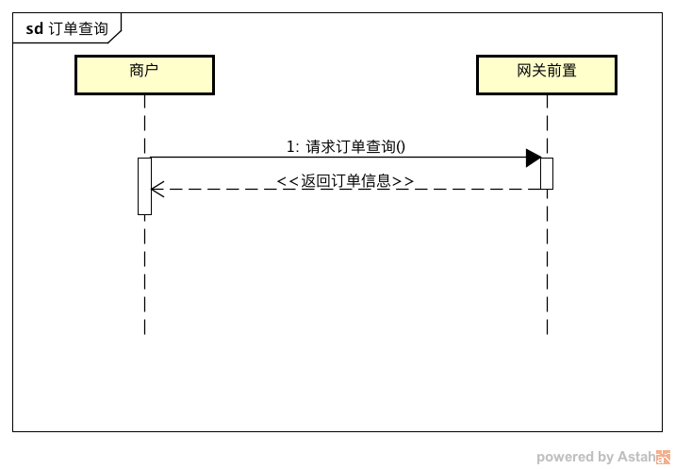

### 输入参数

|  |  |  |  |  |
| --- | --- | --- | --- | --- |
| **参数名称** | **类型** | **必输** | **示例值** | **描述** |
| **公共参数** | | | | |
| appid | varchar(50) | √ | 1001000 | 传化支付分配给商户的appid |
| tf_timestamp | char(14) | √ | 20141126161900 | 时间戳。格式：yyyyMMddHHmmss |
| service_id | varchar(100) | √ | tf56pay.gateway.orderQuery | 服务名称 |
| tf_sign | varchar(64) | √ | BB08DA1B64FAF71BD03B0C015465F879 | 签名校验码 |
| sign_type | varchar(64) | √ | RSA | 商户生成签名字符串所使用的签名算法类型 |
| terminal | varchar(64) | √ |  | 终端类型：  PC、Android、IOS、WP、EPOS、POS、ETC、PARK、MJ、SCANNER、CARD、H5 |
| version | char(2) |  | 01 | 版本号 |
| **业务参数** | | | | |
| businessnumber | varchar(50) | √ | 20110110165455000001 | 业务订单号，需保证在商户端不重复 |

### 返回结果

|  |  |  |  |  |  |
| --- | --- | --- | --- | --- | --- |
| **参数名称** | | **类型** | **必输** | **示例值** | **描述** |
| code | |  |  |  | 网关错误编码：GP_00表示接口调用正常,其他情况为异常 |
| msg | |  |  |  | 网关错误描述 |
| biz_code | |  |  |  | 业务错误编码：GPBIZ_00表示订单已按理，其他情况为异常 |
| biz_msg | |  |  | 订单不存在 | 业务错误描述 |
| data | **公共参数** | | | | |
| appid | varchar(50) | √ | 1001000 | 传化支付分配给商户的appid |
| terminal | varchar(64) | √ |  | 终端类型：  PC、Android、IOS、WP、EPOS、POS、ETC、PARK、MJ、SCANNER、CARD、H5 |
| **业务参数** | | | | |
| businessnumber | varchar(50) | √ | 20110110165455000001 | 业务订单号，需保证在商户端不重复 |
| businessrecordnumber | varchar(50) | √ | 20110110165455000001 | 支付订单号 |
| subject | varchar(255) | √ | 电子产品(笔记本) | 商品名称 |
| description | varchar(255) |  |  | 描述说明 |
| status | varchar(20) | √ | 成功 | 交易状态：  成功/关闭/已退款/失败 |
| billamount | dec(18,2) |  |  | 订单金额 |
| transactionamount | dec(18,2) | √ | 100.00 | 交易金额：单位：元，保留两位小数 |
| transactiontype | varchar(20) | √ | 消费 | 交易类型 |
| transactiondate | datetime |  |  | 交易最新时间，格式为yyyy-MM-dd HH:mm:ss |
| inputdate | datetime | √ |  | 交易创建时间，格式为yyyy-MM-dd HH:mm:ss |
| refundamount | dec(18,2) |  |  | 退款金额 |
| frompartyid | int(19) |  |  | 付款方会员id |
| originalrecordnumber | varchar(50) |  |  | 原订单号 |
| fromaccountnumber | varchar(19) |  |  | 付款方会员账号 |
| topartyid | varchar(19) |  |  | 收款方会员id |
| toaccountnumber | varchar(20) | √ |  | 收款方会员账号 |
| businesstype | char(100) |  |  | 业务类型 |
| kind | varchar(100) |  |  | 消费场景 |
| remark | varchar(255) |  |  | 结果说明 |

## 同名出款

### 功能描述

|  |  |
| --- | --- |
| **接口地址** | **/api?service_id=tf56pay.gateway.authPaytoBank** |
| **接口版本** | 暂无 |
| **通讯方向** | 用户→商户→支付网关前置 |
| **业务流程** | 暂无 |
| **请求方式** | post请求 |
| **服务用途** | 关联原支付订单，对同名出款业务 |
| **接口返回** | json报文 |
| **回调方式** | 无 |

### 业务流程

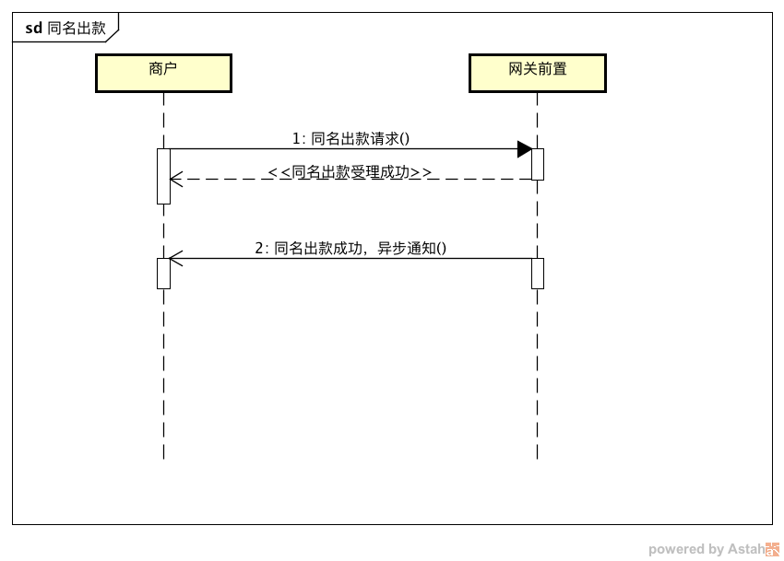

### 输入参数

|  |  |  |  |  |
| --- | --- | --- | --- | --- |
| **参数名称** | **类型** | **必输** | **示例值** | **描述** |
| **公共参数** | | | | |
| appid | varchar(50) | √ | 1001000 | 传化支付分配给商户的appid |
| tf_timestamp | char(14) | √ | 20141126161900 | 时间戳。格式：yyyyMMddHHmmss |
| service_id | varchar(100) | √ | tf56pay.gateway.authPaytoBank | 服务名称 |
| tf_sign | varchar(64) | √ | BB08DA1B64FAF71BD03B0C015465F879 | 签名校验码 |
| sign_type | varchar(64) | √ | RSA | 商户生成签名字符串所使用的签名算法类型 |
| terminal | varchar(64) | √ |  | 终端类型：  PC、Android、IOS、WP、EPOS、POS、ETC、PARK、MJ、SCANNER、CARD、H5 |
| version | char(2) |  | 01 | 版本号 |
| **业务参数** | | | | |
| backurl | varchar(150) |  | http://www.test.com/notify | 传化支付主动通知商户服务器交易结果,回调地址 |
| businessnumber | varchar(50) | √ | 20110110165455000001 | 业务订单号，需保证在商户端不重复 |
| originalrecordnumber | varchar(50) | √ | 20110110165455000001 | 原支付订单号 |
| subject | varchar(255) | √ |  | 商品名称 |
| fromaccountnumber | varchar(19) | √ |  | 付款方会员账号 |
| transactionamount | dec(18,2) | √ |  | 交易金额：单位：元，保留两位小数 |
| certificatenumber | varchar(19) | √ |  | 身份证号 |
| bankcardnumber | varchar(30) | √ |  | 银行卡号 |
| bankcardname | varchar(60) | √ |  | 银行卡姓名 |
| bankcardtype | varchar(10) | √ | 个人 | 银行卡类型：个人、企业 |
| bankname | varchar(60) |  |  | 银行名称(银行卡类型为企业是必填，个人跨行也需要必填) |
| province | varchar(20) |  |  | 省份(银行卡类型为企业是必填，个人跨行也需要必填) |
| city | varchar(20) |  |  | 银行卡类型：个人、企业 |
| branchbankname | varchar(256) |  |  | 银行支行名称(银行卡类型为企业是与banknumber两者选一必填，个人跨行也需要两者选一必填) |
| banknumber | varchar(12) |  |  | 银行联行号(银行卡类型为企业是与branchbankname两者选一必填，个人跨行也需要两者选一必填) |
| clientip | varchar(64) |  |  | 客户端请求IP |
| **风控参数** | | | | |
| merchantuserid | varchar(128) | √ |  | 在商户平台中用户id |
| merchantemail | varchar(64) |  |  | 在商户平台中用户邮箱地址 |
| merchtdevicename | varchar(64) |  |  | 支付设备类型：  PC端传MAC  手机端传IMEI  IOS设备传UDID |
| merchtdevicevalue | varchar(64) |  |  | 支付设备类型对应的值 |
| merchtonline | varchar(32) |  |  | 0-线上交易，1-线下交易（实体零售，扫码支付等） |
| deliveryaddrfull | varchar(128) |  |  | 收货人姓名 |
| deliveryaddrpro | varchar(128) |  |  | 收货人联系手机 |
| deliveryaddrcity | varchar(128) |  |  | 收货地址市级 |
| deliveryaddrdis | varchar(64) |  |  | 收货地址县/区 |
| deliveryaddrstr | varchar(128) |  |  | 收货地址街道 |
| deliveryname | varchar(64) |  |  | 收货人姓名 |
| deliveryphone | varchar(32) |  |  | 收货人联系手机 |

### 返回结果

|  |  |  |  |  |  |
| --- | --- | --- | --- | --- | --- |
| **参数名称** | | **类型** | **必输** | **示例值** | **描述** |
| code | |  |  |  | 网关错误编码：GP_00表示接口调用正常,其他情况为异常 |
| msg | |  |  |  | 网关错误描述 |
| biz_code | |  |  |  | 业务错误编码：GPBIZ_00表示订单已按理，其他情况为异常 |
| biz_msg | |  |  | 账户余额不足 | 业务错误描述 |
| data | **公共参数** | | | | |
| appid | varchar(50) | √ | 1001000 | 传化支付分配给商户的appid |
| **业务参数** | | | | |
| businessnumber | varchar(50) | √ | 20110110165455000001 | 业务订单号 |
| businessrecordnumber | varchar(50) | √ | 20110110165455000001 | 支付订单号 |

## 退款

### 功能描述

|  |  |
| --- | --- |
| **接口地址** | **/api?service_id=tf56pay.gateway.orderRefund** |
| **接口版本** | 暂无 |
| **通讯方向** | 用户→商户→支付网关前置 |
| **业务流程** | 暂无 |
| **请求方式** | post请求 |
| **服务用途** | 实现支付订单进行退款操作 |
| **接口返回** | json报文 |
| **回调方式** | 支持后台回调，详见异步通知接口 |

### 业务流程

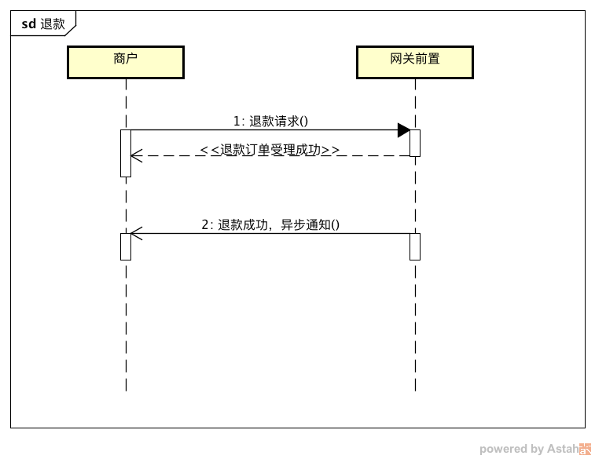

### 输入参数

|  |  |  |  |  |
| --- | --- | --- | --- | --- |
| **参数名称** | **类型** | **必输** | **示例值** | **描述** |
| **公共参数** | | | | |
| appid | varchar(50) | √ | 1001000 | 传化支付分配给商户的appid |
| tf_timestamp | char(14) | √ | 20141126161900 | 时间戳。格式：yyyyMMddHHmmss |
| service_id | varchar(100) | √ | tf56pay.gateway.orderRefund | 服务名称 |
| tf_sign | varchar(64) | √ | BB08DA1B64FAF71BD03B0C015465F879 | 签名 |
| sign_type | varchar(64) | √ | RSA | 商户生成签名字符串所使用的签名算法类型 |
| terminal | varchar(64) | √ |  | 终端类型：  PC、Android、IOS、WP、EPOS、POS、ETC、PARK、MJ、SCANNER、CARD、H5 |
| version | char(2) |  | 01 | 版本号 |
| **业务参数** | | | | |
| backurl | varchar(150) | √ | http://www.test.com/notify | 传化支付主动通知商户服务器交易结果,回调地址 |
| businessnumber | varchar(50) | √ | 20110110165455000001 | 原业务订单号 |
| refundbusinessnumber | varchar(64) | √ |  | 退款业务订单号 |
| clientip | varchar(64) | √ |  | 客户端请求IP |
| refundamount | varchar(64) |  |  | 退款金额，部分退款必传 |

### 返回结果

|  |  |  |  |  |  |
| --- | --- | --- | --- | --- | --- |
| **参数名称** | | **类型** | **必输** | **示例值** | **描述** |
| code | |  |  |  | 网关错误编码：GP_00表示接口调用正常,其他情况为异常 |
| msg | |  |  |  | 网关错误描述 |
| biz_code | |  |  |  | 业务错误编码：GPBIZ_00表示订单已按理，其他情况为异常 |
| biz_msg | |  |  | 账户余额不足 | 业务错误描述 |
| data | **公共参数** | | | | |
| appid | varchar(50) | √ | 1001000 | 传化支付分配给商户的appid |
| **业务参数** | | | | |
| businessnumber | varchar(50) | √ | 20110110165455000001 | 业务订单号 |
| businessrecordnumber | varchar(50) | √ | 20110110165455000001 | 支付订单号 |

## 小额免密快捷

### 功能描述

|  |  |
| --- | --- |
| **接口地址** | **/api?service_id=tf56pay.gateway.nopwdQuickPay** |
| **接口版本** | 暂无 |
| **通讯方向** | 用户→商户→支付网关前置 |
| **业务流程** | 暂无_有用户参与通讯模式 |
| **请求方式** | post请求 |
| **服务用途** | 实现小额免密快捷操作 |
| **接口返回** | json报文 |
| **回调方式** | 支持后台回调，详见异步通知接口 |

### 业务流程

### 输入参数

|  |  |  |  |  |
| --- | --- | --- | --- | --- |
| **参数名称** | **类型** | **必输** | **示例值** | **描述** |
| **公共参数** | | | | |
| appid | varchar(50) | √ | 1001000 | 传化支付分配给商户的appid |
| tf_timestamp | char(14) | √ | 20141126161900 | 时间戳格式：yyyyMMddHHmmss |
| service_id | varchar(100) | √ | tf56pay.cashier.quickPay | 服务名称 |
| tf_sign | varchar(64) | √ | BB08DA1B64FAF71BD03B0C015465F879 | 签名 |
| sign_type | varchar(64) | √ | RSA | 商户生成签名字符串所使用的签名算法类型 |
| terminal | varchar(64) | √ |  | 终端类型：  PC、Android、IOS、WP、EPOS、POS、ETC、PARK、MJ、SCANNER、CARD、H5 |
| version | char(2) |  | 01 | 版本号 |
| **业务参数** | | | | |
| backurl | varchar(150) |  | http://www.test.com/notify | 传化支付主动通知商户服务器交易结果,回调地址 |
| subject | varchar(255) | √ | 电子产品(笔记本) | 商品名称 |
| businesstype | char(100) | √ | 停车费 | 业务类型，请参考第4章节 |
| kind | varchar(100) | √ | 电子小票 | 消费场景，请参考第4章节 |
| description | varchar(255) |  |  | 商品描述 |
| businessnumber | varchar(50) | √ | 20110110165455000001 | 业务订单号，需保证在商户端不重复，需保证在商户端不重复 |
| transactionamount | dec(18,2) | √ | 100.00 | 交易金额：单位：元，保留两位小数 |
| billsubtype | varchar(10) |  |  | 01：普通订单；02：分账订单；默认为01 |
| shareinfo | varchar(256) |  |  | 分账信息，格式：分账账号，分账金额  当billsubtype=02时该字段必填，分账总金额等于交易金额 |
| toaccountnumber | varchar(20) | √ |  | 收款方会员账号 |
| certcode | varchar(30) | √ |  | 银行返回客户唯一签约编号 |
| aggregationcode | varchar(64) | √ |  | 商户编号，由传化这边分配给商户 |
| clientip | varchar(64) | √ |  | 客户端请求IP |
| **风控参数** | | | | |
| merchantuserid | varchar(128) | √ |  | 在商户平台中用户id |
| merchantemail | varchar(64) |  |  | 在商户平台中用户邮箱地址 |
| merchtdevicename | varchar(64) | √ |  | 支付设备类型：  PC端传MAC  手机端传IMEI  IOS设备传UDID |
| merchtdevicevalue | varchar(64) |  |  | 支付设备类型对应的值 |
| merchtonline | varchar(32) |  |  | 0-线上交易，1-线下交易（实体零售，扫码支付等） |
| deliveryaddrfull | varchar(128) |  |  | 收货人姓名 |
| deliveryaddrpro | varchar(128) |  |  | 收货人地址省 |
| deliveryaddrcity | varchar(128) |  |  | 收货地址市级 |
| deliveryaddrdis | varchar(64) |  |  | 收货地址县/区 |
| deliveryaddrstr | varchar(128) |  |  | 收货地址街道 |
| deliveryname | varchar(64) |  |  | 收货人姓名 |
| deliveryphone | varchar(32) |  |  | 收货人联系手机 |

### 返回结果

|  |  |  |  |  |  |
| --- | --- | --- | --- | --- | --- |
| **参数名称** | | **类型** | **必输** | **示例值** | **描述** |
| code | |  |  |  | 网关错误编码：GP_00表示接口调用正常,其他情况为异常 |
| msg | |  |  |  | 网关错误描述 |
| biz_code | |  |  |  | 业务错误编码：GPBIZ_00表示订单已按理，其他情况为异常 |
| biz_msg | |  |  | 账户余额不足 | 业务错误描述 |
| data | **公共参数** | | | | |
| appid | varchar(50) | √ | 1001000 | 传化支付分配给商户的appid |
| **业务参数** | | | | |
| businessnumber | varchar(50) | √ | 20110110165455000001 | 业务订单号 |
| businessrecordnumber | varchar(50) | √ | 20110110165455000001 | 支付订单号 |

## 1.20还款代付

### 1.20.1功能描述

|  |  |
| --- | --- |
| **接口地址** | **/api?service_id=tf56pay.gateway.backPaytoBank** |
| **接口版本** | 暂无 |
| **通讯方向** | 用户→商户→支付网关前置 |
| **业务流程** | 暂无_有用户参与通讯模式 |
| **请求方式** | post请求 |
| **服务用途** | 实现还款代付操作 |
| **接口返回** | json报文 |
| **回调方式** | 支持后台回调，详见异步通知接口 |

### 1.20.2业务流程

### 1.20.3输入参数

|  |  |  |  |  |
| --- | --- | --- | --- | --- |
| **参数名称** | **类型** | **必输** | **示例值** | **描述** |
| **公共参数** | | | | |
| appid | varchar(50) | √ | 1001000 | 传化支付分配给商户的appid |
| tf_timestamp | char(14) | √ | 20141126161900 | 时间戳。格式：yyyyMMddHHmmss |
| service_id | varchar(100) | √ | tf56pay.gateway.backPaytoBank | 服务名称 |
| tf_sign | varchar(64) | √ | BB08DA1B64FAF71BD03B0C015465F879 | 签名校验码 |
| sign_type | varchar(64) | √ | RSA | 商户生成签名字符串所使用的签名算法类型 |
| terminal | varchar(64) | √ |  | 终端类型：  PC、Android、IOS、WP、EPOS、POS、ETC、PARK、MJ、SCANNER、CARD、H5 |
| version | char(2) |  | 01 | 版本号 |
| **业务参数** | | | | |
| backurl | varchar(150) |  | http://www.test.com/notify | 传化支付主动通知商户服务器交易结果,回调地址 |
| businessnumber | varchar(50) | √ | 20110110165455000001 | 业务订单号，需保证在商户端不重复 |
| originalrecordnumber | varchar(50) | √ | 20110110165455000001 | 原支付订单号 |
| subject | varchar(255) | √ |  | 商品名称 |
| fromaccountnumber | varchar(19) | √ |  | 付款方会员账号 |
| transactionamount | dec(18,2) | √ |  | 交易金额：单位：元，保留两位小数 |
| certificatenumber | varchar(19) | √ |  | 身份证号 |
| bankcardnumber | varchar(30) | √ |  | 银行卡号 |
| bankcardname | varchar(60) | √ |  | 银行卡姓名 |
| bankname | varchar(60) |  |  | 银行名称(银行卡类型为企业是必填，个人跨行也需要必填) |
| province | varchar(20) |  |  | 省份 |
| city | varchar(20) |  |  | 城市， |
| branchbankname | varchar(256) |  |  | 银行支行名 |
| banknumber | varchar(12) |  |  | 银行联行号 |
| clientip | varchar(64) |  |  | 客户端请求IP |
| **风控参数** | | | | |
| merchantuserid | varchar(128) | √ |  | 在商户平台中用户id |
| merchantemail | varchar(64) |  |  | 在商户平台中用户邮箱地址 |
| merchtdevicename | varchar(64) |  |  | 支付设备类型：  PC端传MAC  手机端传IMEI  IOS设备传UDID |
| merchtdevicevalue | varchar(64) |  |  | 支付设备类型对应的值 |
| merchtonline | varchar(32) |  |  | 0-线上交易，1-线下交易（实体零售，扫码支付等） |
| deliveryaddrfull | varchar(128) |  |  | 收货人姓名 |
| deliveryaddrpro | varchar(128) |  |  | 收货人联系手机 |
| deliveryaddrcity | varchar(128) |  |  | 收货地址市级 |
| deliveryaddrdis | varchar(64) |  |  | 收货地址县/区 |
| deliveryaddrstr | varchar(128) |  |  | 收货地址街道 |
| deliveryname | varchar(64) |  |  | 收货人姓名 |
| deliveryphone | varchar(32) |  |  | 收货人联系手机 |

### 1.20.4返回结果

|  |  |  |  |  |  |
| --- | --- | --- | --- | --- | --- |
| **参数名称** | | **类型** | **必输** | **示例值** | **描述** |
| code | |  |  |  | 网关错误编码：GP_00表示接口调用正常,其他情况为异常 |
| msg | |  |  |  | 网关错误描述 |
| biz_code | |  |  |  | 业务错误编码：GPBIZ_00表示订单已按理，其他情况为异常 |
| biz_msg | |  |  | 账户余额不足 | 业务错误描述 |
| data | **公共参数** | | | | |
| appid | varchar(50) | √ | 1001000 | 传化支付分配给商户的appid |
| **业务参数** | | | | |
| businessnumber | varchar(50) | √ | 20110110165455000001 | 业务订单号 |
| businessrecordnumber | varchar(50) | √ | 20110110165455000001 | 支付订单号 |

## 1.21同卡消费

### 1.21.1功能描述

|  |  |
| --- | --- |
| **接口地址** | **/api?service_id=tf56pay.gateway.sameCardConsume** |
| **接口版本** | 暂无 |
| **通讯方向** | 用户→商户→支付网关前置 |
| **业务流程** | 暂无_有用户参与通讯模式 |
| **请求方式** | post请求 |
| **服务用途** | 实现同卡消费操作 |
| **接口返回** | json报文 |
| **回调方式** | 支持后台回调，详见异步通知接口 |

### 1.21.2业务流程

### 1.21.3输入参数

|  |  |  |  |  |
| --- | --- | --- | --- | --- |
| **参数名称** | **类型** | **必输** | **示例值** | **描述** |
| **公共参数** | | | | |
| appid | varchar(50) | √ | 1001000 | 传化支付分配给商户的appid |
| tf_timestamp | char(14) | √ | 20141126161900 | 时间戳格式：yyyyMMddHHmmss |
| service_id | varchar(100) | √ | tf56pay.cashier.sameCardConsume | 服务名称 |
| tf_sign | varchar(64) | √ | BB08DA1B64FAF71BD03B0C015465F879 | 签名 |
| sign_type | varchar(64) | √ | RSA | 商户生成签名字符串所使用的签名算法类型 |
| terminal | varchar(64) | √ |  | 终端类型：  PC、Android、IOS、WP、EPOS、POS、ETC、PARK、MJ、SCANNER、CARD、H5 |
| version | char(2) |  | 01 | 版本号 |
| **业务参数** | | | | |
| backurl | varchar(150) |  | http://www.test.com/notify | 传化支付主动通知商户服务器交易结果,回调地址 |
| subject | varchar(255) | √ | 电子产品(笔记本) | 商品名称 |
| businesstype | char(100) | √ | 停车费 | 业务类型，请参考第4章节 |
| kind | varchar(100) | √ | 电子小票 | 消费场景，请参考第4章节 |
| description | varchar(255) |  |  | 商品描述 |
| businessnumber | varchar(50) | √ | 20110110165455000001 | 业务订单号，需保证在商户端不重复，需保证在商户端不重复 |
| transactionamount | dec(18,2) | √ | 100.00 | 交易金额：单位：元，保留两位小数 |
| toaccountnumber | varchar(20) | √ |  | 收款方会员账号 |
| certcode | varchar(30) | √ |  | 银行返回客户唯一签约编号 |
| originalrecordnumber | varchar(64) | √ |  | 原始代付订单号 |
| aggregationcode | varchar(64) | √ |  | 商户编号，由传化这边分配给商户 |
| clientip | varchar(64) | √ |  | 客户端请求IP |
| **风控参数** | | | | |
| merchantuserid | varchar(128) | √ |  | 在商户平台中用户id |
| merchantemail | varchar(64) |  |  | 在商户平台中用户邮箱地址 |
| merchtdevicename | varchar(64) | √ |  | 支付设备类型：  PC端传MAC  手机端传IMEI  IOS设备传UDID |
| merchtdevicevalue | varchar(64) |  |  | 支付设备类型对应的值 |
| merchtonline | varchar(32) |  |  | 0-线上交易，1-线下交易（实体零售，扫码支付等） |
| deliveryaddrfull | varchar(128) |  |  | 收货人姓名 |
| deliveryaddrpro | varchar(128) |  |  | 收货人地址省 |
| deliveryaddrcity | varchar(128) |  |  | 收货地址市级 |
| deliveryaddrdis | varchar(64) |  |  | 收货地址县/区 |
| deliveryaddrstr | varchar(128) |  |  | 收货地址街道 |
| deliveryname | varchar(64) |  |  | 收货人姓名 |
| deliveryphone | varchar(32) |  |  | 收货人联系手机 |

### 1.21.4返回结果

|  |  |  |  |  |  |
| --- | --- | --- | --- | --- | --- |
| **参数名称** | | **类型** | **必输** | **示例值** | **描述** |
| code | |  |  |  | 网关错误编码：GP_00表示接口调用正常,其他情况为异常 |
| msg | |  |  |  | 网关错误描述 |
| biz_code | |  |  |  | 业务错误编码：GPBIZ_00表示订单已按理，其他情况为异常 |
| biz_msg | |  |  | 账户余额不足 | 业务错误描述 |
| data | **公共参数** | | | | |
| appid | varchar(50) | √ | 1001000 | 传化支付分配给商户的appid |
| **业务参数** | | | | |
| businessnumber | varchar(50) | √ | 20110110165455000001 | 业务订单号 |
| businessrecordnumber | varchar(50) | √ | 20110110165455000001 | 支付订单号 |

## 1.22分账订单查询

### 1.22.1功能描述

|  |  |
| --- | --- |
| **接口地址** | **/api?service_id=tf56pay.gateway.shareOrderQuery** |
| **接口版本** | 暂无 |
| **通讯方向** | 用户→商户→支付网关前置 |
| **业务流程** | 暂无 |
| **请求方式** | post请求 |
| **服务用途** | 查询商户订单交易信息 |
| **接口返回** | json报文 |
| **回调方式** | 无 |

### 1.22.2业务流程

### 1.22.3输入参数

|  |  |  |  |  |
| --- | --- | --- | --- | --- |
| **参数名称** | **类型** | **必输** | **示例值** | **描述** |
| **公共参数** | | | | |
| appid | varchar(50) | √ | 1001000 | 传化支付分配给商户的appid |
| tf_timestamp | char(14) | √ | 20141126161900 | 时间戳。格式：yyyyMMddHHmmss |
| service_id | varchar(100) | √ | tf56pay.gateway.shareOrderQuery | 服务名称 |
| tf_sign | varchar(64) | √ | BB08DA1B64FAF71BD03B0C015465F879 | 签名校验码 |
| sign_type | varchar(64) | √ | RSA | 商户生成签名字符串所使用的签名算法类型 |
| terminal | varchar(64) | √ |  | 终端类型：  PC、Android、IOS、WP、EPOS、POS、ETC、PARK、MJ、SCANNER、CARD、H5 |
| version | char(2) |  | 01 | 版本号 |
| **业务参数** | | | | |
| businessnumber | varchar(50) | √ | 20110110165455000001 | 业务订单号，需保证在商户端不重复 |

### 1.22.4返回结果

|  |  |  |  |  |  |
| --- | --- | --- | --- | --- | --- |
| **参数名称** | | **类型** | **必输** | **示例值** | **描述** |
| code | |  |  |  | 网关错误编码：GP_00表示接口调用正常,其他情况为异常 |
| msg | |  |  |  | 网关错误描述 |
| biz_code | |  |  |  | 业务错误编码：GPBIZ_00表示订单已按理，其他情况为异常 |
| biz_msg | |  |  | 订单不存在 | 业务错误描述 |
| data | **公共参数** | | | | |
| appid | varchar(50) | √ | 1001000 | 传化支付分配给商户的appid |
| terminal | varchar(64) | √ |  | 终端类型：  PC、Android、IOS、WP、EPOS、POS、ETC、PARK、MJ、SCANNER、CARD、H5 |
| **业务参数** | | | | |
| businessnumber | varchar(50) | √ | 20110110165455000001 | 业务订单号，需保证在商户端不重复 |
| businessrecordnumber | varchar(50) | √ | 20110110165455000001 | 支付订单号 |
| subject | varchar(255) | √ | 电子产品(笔记本) | 商品名称 |
| description | varchar(255) |  |  | 描述说明 |
| status | varchar(20) | √ | 成功 | 交易状态：  成功/关闭/已退款/失败 |
| billamount | dec(18,2) |  |  | 订单金额 |
| transactionamount | dec(18,2) | √ | 100.00 | 交易金额：单位：元，保留两位小数 |
| transactiontype | varchar(20) | √ | 消费 | 交易类型 |
| transactiondate | datetime |  |  | 交易最新时间，格式为yyyy-MM-dd HH:mm:ss |
| inputdate | datetime | √ |  | 交易创建时间，格式为yyyy-MM-dd HH:mm:ss |
| refundamount | dec(18,2) |  |  | 退款金额 |
| frompartyid | int(19) |  |  | 付款方会员id |
| originalrecordnumber | varchar(50) |  |  | 原订单号 |
| fromaccountnumber | varchar(19) |  |  | 付款方会员账号 |
| topartyid | varchar(19) |  |  | 收款方会员id |
| toaccountnumber | varchar(20) | √ |  | 收款方会员账号 |
| businesstype | char(100) |  |  | 业务类型 |
| kind | varchar(100) |  |  | 消费场景 |
| remark | varchar(255) |  |  | 结果说明 |
|  | sharelist | list | √ |  | 分账信息list |
|  | splitaccountbusinessnumber | varchar(50) | √ |  | 分账信息list：分账订单号 |
|  | inputdate | datetime | √ |  | 分账信息list：订单生成时间 |
|  | toaccountnumber | varchar(20) | √ |  | 分账信息list：分账方支付账号 |
|  | orderamount | dec(18,2) | √ |  | 分账信息list：分账金额 |
|  | status | varchar(20) | √ |  | 分账信息list：分账状态 |
|  | successdate | datetime |  |  | 分账信息list：分账成功时间 |

# 通知接口

通知接口为支付网关前置向商户系统发送支付成功、退款成功等事件通知。在对应事件发生后，由支付网关前置系统发起。商户请求接口时设置一个通知回调URL(backurl或fronturl)，当对应事件发生时，根据事件不同，支付网关前置会通过HTTP协议的GET或POST方法，将参数发给商户系统。

注意事项：

1. 由于前台回跳的不可靠性，前台回跳只能作为商户支付结果页的入口，最终支付结果必须以异步通知或查询接口返回为准，不能依赖前台回跳。
2. 商户系统接收到异步通知以后，必须通过验签（验证通知中的tf_sign参数）来确保支付通知是由传化支付发送的。

## 交易结果通知

### 功能概述

方向：支付网关前置→商户

请求方式：POST

由支付网关前置系统发起，向商户业务系统告知支付或签约结果。

### 接口说明

|  |  |  |  |  |
| --- | --- | --- | --- | --- |
| **参数名称** | **类型** | **必输** | **示例值** | **描述** |
| **公共参数** | | | | |
| appid | varchar(50) | √ | 1001000 | 传化支付分配给商户的appid |
| tf_sign | varchar(64) | √ | BB08DA1B64FAF71BD03B0C015465F879 | 签名校验码 |
| sign_type | varchar(64) | √ | RSA | 签名类型 |
| **业务参数** | | | | |
| backurl | varchar(150) |  | http://www.test.com/notify | 回调地址 |
| fronturl | varchar(128) |  |  | 页面通知地址 |
| subject | varchar(255) | √ | 电子产品(笔记本) | 商品名称 |
| description | varchar(255) |  |  | 商品描述 |
| businessnumber | varchar(50) | √ | 20110110165455000001 | 业务订单号 |
| businessrecordnumber | varchar(50) | √ | 20110110165455000001 | 支付订单号 |
| refundbusinessnumber | varchar(50) |  | 20110110165455000001 | 退款业务订单号 |
| refundbusinessrecordnumber | varchar(50) |  | 20110110165455000001 | 退款支付订单号 |
| status | varchar(20) | √ | 成功 | 交易状态：  成功/失败/已退款/关闭 |
| billamount | dec(18,2) | √ |  | 订单金额 |
| transactionamount | dec(18,2) | √ | 100.00 | 交易金额：单位：元，保留两位小数 |
| refundamount | dec(18,2) |  | 80.00 | 退款金额 |
| transactiontype | varchar(20) | √ | 转账 | 交易类型 |
| transactiondate | datetime |  |  | 交易最新时间，格式为yyyy-MM-dd HH:mm:ss |
| inputdate | datetime | √ |  | 交易创建时间，格式为yyyy-MM-dd HH:mm:ss |
| frompartyid | int(19) |  |  | 付款方会员id |
| fromaccountnumber | varchar(19) |  |  | 付款方会员账号 |
| topartyid | varchar(19) |  |  | 收款方会员id |
| toaccountnumber | varchar(20) |  |  | 收款方会员账号 |
| terminal | varchar(20) |  | PC | 终端类型 |
| productcode | varchar(64) |  |  | 产品编号 |
| updatedate | datetime |  |  | 更新时间，格式为yyyy-MM-dd HH:mm:ss |
| remark | varchar(255) |  |  | 结果说明 |

### 接口示例

支付成功通知根据请求报文中参数backurl进行交易结果的后台通知：

* 后台通知为支付网关前置通过的HTTP POST请求的方式向商户服务器发送交易结果报文。商户服务器拿到通知后需要返回接收成功的json报文（即回调的返回值），若返回成功报文支付将不在回调商户，若返回失败报文或未收到商户系统返回报文支付系统会以exponent方式重复发送共16次，初始值为1.6秒。（如：第一次1.6；第二次1.6 * 1.6；第三次1.6 * 1.6 * 1.6）
* **注意：返回支付系统错误的返回报文格式，支付系统不会再重发商户，如：null；所以一定要返回正确的json格式，可以参考下方案例**

示例：

**【商户获取回调参数示例】**

**request.getParameter("status")**

**【返回给支付系统的json报文（回调的返回值）】**

**成功报文：**

**{**

**"result":"success",**

**"msg":"请求成功"**

**}**

**失败报文：**

**{**

**"result":"error",**

**"msg":"请求失败"**

**}**

## 签约结果通知

### 功能概述

方向：支付网关前置→商户

方法：POST

由支付网关前置系统发起，向商户业务系统告知退款交易结果。

### 接口说明

|  |  |  |  |  |
| --- | --- | --- | --- | --- |
| **参数名称** | **类型** | **必输** | **示例值** | **描述** |
| **公共参数** | | | | |
| appid | varchar(50) | √ | 1001000 | 传化支付分配给商户的appid |
| tf_sign | varchar(64) | √ | BB08DA1B64FAF71BD03B0C015465F879 | 签名校验码 |
| sign_type | varchar(64) | √ | RSA | 签名类型 |
| **业务参数** | | | | |
| businessnumber | varchar(64) | √ |  | 签约业务号 |
| businessrecordnumber | varchar(64) | √ |  | 签约订单号 |
| certcode | varchar(30) | √ |  | 签约编号 |
| bankname | varchar(64) |  |  | 银行名称 |
| bankcardname | varchar(64) |  |  | 持卡人姓名 |
| bankmobilenumber | varchar(18) |  |  | 银行预留手机号 |
| certificatetype | varchar(50) |  |  | 证件类型 |
| certificatenumber | varchar(50) |  |  | 证件号 |
| status | varchar(20) | √ | 处理中 | 交易状态：  成功/处理中/失败 |
| signtype | Datetime | √ |  | 签约类型：签约、解约 |
| signdate | datetime | √ |  | 签约时间，格式为yyyy-MM-dd HH:mm:ss |

### 接口示例

支付成功通知根据请求参数包含前台(fronturl)和（或）后台(backurl)两种通知：

* 前台通知为支付成功通过浏览器将参数带至商户服务器上的某个URL的方式（HTTP GET方式）将支付成功消息通知至商户；
* 后台通知为支付网关前置通过的HTTP POST请求的方式向商户服务器发送交易结果报文。商户服务器拿到通知后需要返回接收成功的json报文（即回调的返回值），若返回成功报文支付将不在回调商户，若返回失败报文或未收到商户系统返回报文支付系统会以exponent方式重复发送共16次，初始值为1.6秒。（如：第一次1.6；第二次1.6 * 1.6；第三次1.6 * 1.6 * 1.6）
* **注意：返回支付系统错误的返回报文格式，支付系统不会再重发商户，如：null；所以一定要返回正确的json格式，可以参考下方案例**

示例：

**【商户获取回调参数示例】**

**request.getParameter("status ")**

**【返回给支付系统的json报文】**

**成功报文：**

**{**

**"result":"success",**

**"msg":"请求成功"**

**}**

**失败报文：**

**{**

**"result":"error",**

**"msg":"请求失败"**

**}**

# 订单状态码表

|  |  |  |
| --- | --- | --- |
| **接口名称** | **状态** | **描述说明** |
| 支付 | 已申请 | 订单未付款，可以做订单关闭操作 |
| 处理中 | 订单处理中，还未完成支付 |
| 成功 | 订单付款成功 |
| 失败 | 订单付款失败 |
| 退款 | 退款中 | 订单退款进行中 |
| 已退款 | 订单退款成功 |
| 失败 | 订单退款失败 |
| 签约 | 处理中 | 订单付款进行中 |
| 成功 | 订单付款成功 |
| 失败 | 订单付款失败 |
| 同名出款 | 处理中 | 订单付款进行中 |
| 成功 | 订单付款成功 |
| 失败 | 订单付款失败 |
| 已退票 | 因银行卡号、开户银行等信息不正确时，订单金额退回原付款方，订单状态从成功变为已退票 |

# 银行名称码表(注：只是码表，是否支持需与运营确认)

|  |  |
| --- | --- |
| **银行名称** | **银行编码** |
| 中国农业银行 | ABC |
| 北京银行 | BCCB |
| 中国银行 | BOC |
| 上海银行 | BOS |
| 青岛银行 | BQD |
| 渤海银行 | CBHB |
| 中国建设银行 | CCB |
| 中国光大银行 | CEB |
| 兴业银行 | CIB |
| 中信银行 | CITIC |
| 招商银行 | CMB |
| 民生银行 | CMBC |
| 交通银行 | COMM |
| 长沙银行 | CSCB |
| 浙商银行 | CZB |
| 浙江稠州商业银行 | CZCB |
| 恒丰银行 | EGBANK |
| 广发银行 | GDB |
| 广州农村商业银行 | GNXS |
| 广州银行 | GZCB |
| 杭州银行 | HCCB |
| 湖南省农村信用社联合社 | HNNXS |
| 徽商银行 | HSBANK |
| 华夏银行 | HXB |
| 中国工商银行 | ICBC |
| 华商银行 | ICBCA |
| 兰州银行 | LZCB |
| 宁波银行 | NBCB |
| 南京银行 | NJCB |
| 中国邮储银行 | PSBC |
| 上海农商银行 | SHRCB |
| 深圳农村商业银行 | SNXS |
| 浦发银行 | SPDB |
| 晋城银行 | SXJS |
| 平安银行 | SZPAB |
| 银联在线支付 | UPOP |
| 温州银行 | WZCB |
| 微信扫码 | WXNATIVE |
| 支付宝扫码 | ZFBNATIVE |
| 微信APP支付 | WXAPP |
| 支付宝APP支付 | ZFBAPP |
| 微信条码 | WXBCODE |
| 支付宝条码 | ZFBBCODE |
| 微信公众号 | WXJSAPI |

# 业务类型&消费场景码表

|  |  |
| --- | --- |
| **业务类型** | **消费场景** |
| 商家消费 | 实物_家居百货 |
| 实物_书籍/音像/文具 |
| 实物_五金器材 |
| 实物_礼品、保健品 |
| 实物_数码家电 |
| 实物_贵金属物品 |
| 实物_其他商品租购 |
| 虚拟_游戏类 |
| 虚拟_话费充值 |
| 虚拟_网络服务 |
| 虚拟_数字娱乐 |
| 虚拟_团购类 |
| 虚拟_实名虚拟类 |
| 虚拟_其他商品购买 |
| 预付类账号充值 |
| 航旅服务订购 |
| 活动票务订购 |
| 商业服务消费 |
| 生活服务消费 |
| 其他商家消费 |
| 公共服务 | 水电煤缴费 |
| 税费缴纳 |
| 学校教育缴费 |
| 医疗缴费 |
| 罚款缴纳 |
| 路桥通行缴费 |
| 邮政缴费 |
| 电视账单缴费 |
| 话费账单缴费 |
| 宽带账单缴费 |
| 公益捐款 |
| 其他公共服务 |
| 互联网金融 | 基金申购 |
| 基金认购 |
| 保险购买 |
| 信贷偿还 |
| 商业众筹 |
| 贵金属投资买入 |
| 基金赎回 |
| 基金到期返还 |
| 认/申购失败返还 |
| 基金分红 |
| 保险理赔 |
| 保险红利发放 |
| 贵金属投资卖出 |
| 信贷发放 |
| 其他互联网金融 |
| 充值及回提 | 支付账户充值 |
| 支付账户回提 |
| 充值至他人支付账户 |
| 回提至他人银行账户 |
| 商户结算 | 交易资金结算 |
| 其他商户结算 |

# 聚合支付扩展字段

|  |  |  |  |  |
| --- | --- | --- | --- | --- |
| **支付渠道名称** | **支付渠道类型** | **扩展字段** | **说明** | **是否必填** |
| 微信公众号支付 | wxPub | wxappid | 子商户公众号标识 | 是 |
| wxopenid | 子商户公众号下关注的用户openid | 是 |
| 微信小程序支付 | wxPgPay | wxappid | 子商户公众号标识 | 是 |
| wxopenid | 子商户公众号下关注的用户openid | 是 |

# 错误码

## 系统返回码规则说明

业务返回码的“成功”固定格式为“GP_00”。

非成功的业务返回码组成规则为：“GP_” +“6位序号”

## 系统返回码表

|  |  |
| --- | --- |
| **错误码** | **描述** |
| GP_00 | 已收到商户请求，接口正常 |
| GP_000999 | 系统正忙 |
| GP_000998 | 系统异常 |
| GP_000001 | 请求报文签名未通过验证 |
| GP_000002 | 您没有该接口服务的权限 |
| GP_000003 | 请求报文xx参数有误 |
| GP_000004 | 时间戳不正确业务请求超时 |
|  |  |

## 业务返回码规则说明

业务返回码的“成功”固定格式为“GPBIZ_00”。

非成功的业务返回码组成规则为：“GPBIZ_”+“1位赋值方”+“1位业务分类”+“1位业务细分类”+“3位序号”

“**1位赋值方**”取值如下：

1. 预留，目前默认为0

“**1位业务分类**”取值如下：

1. 通用：0
2. 签约类：1
3. 支付类：2
4. 信息类：3
5. 风控类：4

“**1位业务细分类**”取值如下：

1. 通用：0
2. 签约类：签约：1；解约：2
3. 支付类：协议支付：1；退款：2；代付：3
4. 信息类：交易记录查询：0；签约记录查询：1；账户信息：2;
5. 风控类：业务风控：0；非业务风控：1

## 业务返回码表

|  |  |
| --- | --- |
| **错误码** | **描述** |
| GPBIZ_00 | 接口调用成功，订单已授理 |
| GPBIZ_000999 | 系统正忙 |
| GPBIZ_000998 | 系统异常 |
| GPBIZ_000001 | 请求报文xx参数有误 |
| GPBIZ_000002 | 商户状态异常，请求拒绝 |
| GPBIZ_000003 | 终端类型不存在 |
| GPBIZ_000004 | 请求参数XX超过可用长度 |
| GPBIZ_000005 | 请求参数XX保留二位小数 |
| GPBIZ_000006 | 非法商户，请求拒绝 |
| GPBIZ_000007 | 银行卡号不正确 |
| GPBIZ_000008 | 征信三要素校验未通过 |
| GPBIZ_032001 | 账户未实名认证，无法交易 |
| GPBIZ_032002 | 交易对方账户状态异常，无法交易 |
| GPBIZ_032003 | xx账户不正确，请使用您的商户xx账户 |
| GPBIZ_032004 | xx账户不正确，请使用您的商户账户 |
| GPBIZ_032005 | 支付账号不存在 |
| GPBIZ_032006 | 账户余额不足 |
| GPBIZ_030001 | 交易订单号不存在 |
| GPBIZ_022001 | 退款金额不正确，无法退款 |
| GPBIZ_021001 | 该商户没有该产品，请先开通 |
| GPBIZ_021002 | 没有可用的支付渠道 |
| GPBIZ_021003 | 支付验证码有误，请重新输入 |
| GPBIZ_021004 | 签约协议号不存在或已失效 |
| GPBIZ_023001 | 交易金额不正确，XX |
| GPBIZ_023002 | 出款人姓名与原交易订单姓名不一致 |
| GPBIZ_011001 | 没有可用的签约渠道 |
| GPBIZ_011002 | 签约业务流水号不存在 |
| GPBIZ_011003 | 签约验证码有误，请重新输入 |
| GPBIZ_011004 | 签约失败，XX |
| GPBIZ_011005 | 有渠道可用但未签约 |
| GPBIZ_040001 | 抱歉，本次交易存在风险，已中止交易 |